II Всероссийский открытый лично-командный Интеллектуальный марафон «Часы истории»

Задания I заочного тура для 7-9 классов

Темы тура – «400-летие освобождения Москвы от интервентов» и «100-летие со дня рождения Л.Н. Гумилева».

Задание №1. Ответьте на вопросы (15 баллов)
- В какой монастырь был заключён патриарх Гермоген?
- Патриарх Русской православной церкви, противник иноземного вмешательства в русские дела?
- Город, более полутора лет, выдерживавший осаду польских войск?
- Город, занятый Шведами во время смуты?
- Назовите центр І ополчения?
- Назовите центр ІІ ополчения?
- Князь, военный руководитель ІІ ополчения?
- Нижегородский староста, руководитель ІІ ополчения?
- Назовите верховный орган ІІ ополчения?
- Фамилия царя, избранного в 1613 году?
- Монашеское имя отца царя Михаила Фёдоровича?
- Кого называли бобылями?
- Назовите полководца, племянника царя Василия, разгромившего тушинцев под Тверью?
- В каком году Польша объявила войну с Россией?
- В каком году ополчение Минина и Пожарского освободило Москву?

Задание №2. Изучите картину и ответьте на вопросы: (16 баллов)
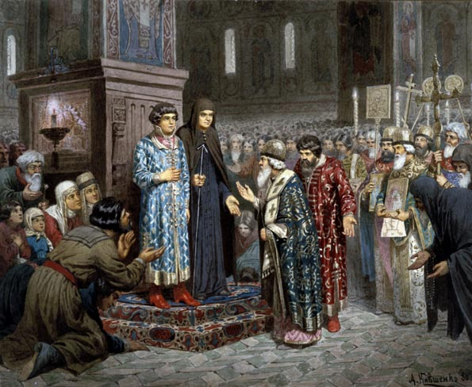
- Укажите название картины и ее автора.
- Определите время, место и круг людей, изображенных на картине.
- Какое событие изображено на ней?
- На какие группы условно можно разделить людей, изображенных на этом полотне?
- Какова главная идея этой картины? Что хотел сказать художник? Какими приемами и средствами он этого достиг?
- Предположите, почему выбор пал именно на молодого человека изображенного на картине.
- Каковы могли быть мотивы будущего царя, который категорически отказывался занять русский престол?
- Многие историки считают, что с избранием этого молодого человека на царство Смута завершилась. Согласны ли вы с данной точкой зрения? Свою позицию аргументируйте.

Задание №3. Приведите в соответствие данные 1-й и 2-й колонок (7 баллов)
А) Лжедмитрий I  Б) Иов  В) Сигизмунд I I I  Г) Мария Нагая  Д) Ирина  Е) Фёдор Никитич Романов  Ж) Борис Годунов | 1) патриарх  2) царь  3) король Польши  4) предводитель восстания  5) двоюродный брат царя  6) жена Ивана IV  7) сестра Бориса Годунова  8) авантюрист

Задание №4. Прочитайте отрывок из книги Л.Н. Гумилева «От Руси до России» и выполните задание после текста (22 балла)
«О том, что Минин и Пожарский спасли Россию, знают все, но что им для этого пришлось сделать — мало кому известно. Действительно, Минин и Пожарский были горячими сторонниками национального восстания против поляков и шведов. Собравшийся Земский собор единогласно принял решение, предложенное Мининым и Пожарским, суть которого состояла в том, что Отчизну надо спасать. Для спасения требовались всего две вещи: люди — в войско и деньги — на организацию похода. Людей было достаточно, и деньги у жителей богатого Нижнего Новгорода водились. Казалось бы, оставалось лишь собрать средства и сформировать полки, но не тут-то было. Когда нижегородцам было предложено сделать раскладку средств по населению, население сказало: «А у нас денег нет». Один божился, что его товары ушли на Каспий, другой клялся, что казна его в Архангельске, у третьего приказчики уехали в Сибирь — и денег не давали.
Тогда Козьма Минин, великолепно зная сограждан, бросил свой знаменитый клич: «Заложим жен и детей наших, но спасем Русскую землю!» И снова никто не был против. А раз так, то Минин с выборными людьми взял силой и выставил на продажу в холопы жен и детей всех состоятельных граждан города. Главам семейств ничего не оставалось делать, как идти на огороды, выкапывать кубышки с запрятанными деньгами и выкупать собственные семьи. Так была спасена Мать-Россия.»…
Такое поведение К. Минина, Л.Н. Гумилев объясняет особой силой – пассионарностью, которая двигала им во имя спасения Родины. Попробуйте написать небольшое по объему эссе (не более 2 листов А4, шрифт 14, Times new roman) на тему «Жертвеyность народа во имя Родины». А отправной точкой вашего эссе должны стать рассуждения об особой силе (пассионарности), которая не раз русскому народу указывала путь к спасению и освобождению. В своем эссе попытайтесь ответить на вопрос: согласны ли вы с Л.Н. Гумилевым, который считал, что пассионарии (сильные люди) двигают историю.

Работа выполняется совместно командой, состоящей из 3 человек, учащихся 7-9 классов, и в срок до 28 ноября 2012 года должны быть отправлена по электронной почте на адрес olimpnn-spbgu@yandex.ru

II Всероссийский открытый лично-командный Интеллектуальный марафон «Часы истории»

Задания I заочного тура для 10-11 классов

Темы Тура – «95 лет Русской революции 1917 года», «90 лет Философскому пароходу»

Задание №1. Соотнесите изображения, труды и факты биографии участников “Философского парохода”, а известных деятелей русской эмиграции. (16 баллов)
- «Падение священного русского царства» | - «Свет невечерний» | - «О сопротивлении злу силою»
- «Исторические силуэты. Люди и события» | - «Крушение кумиров» | - «Философия истории»
- «История русской философии» | - «Социология революции» | - Питирим Александрович Сорокин
- Николай Онуфриевич Лосский | - Семен Людвигович Франк | - Иван Александрович Ильин
13) Николай Александрович Бердяев | 14) Сергей Николаевич Булгаков | 15) Александр Александрович Кизеветтер
16) Лев Платонович Карсавин | 17) Русский религиозный философ, один из основоположников философского направления – интуитивизм. Профессор Свято-Владимирской духовной академии в Нью-Йорке. | 18) Один из самых известных русских философов в Европе и США. Принимал активное участие в эмиграции во многих политических и общественных движениях, в особенности в Русском христианском студенческом движении (РСХД).
19) Известный юрист и философ русской эмиграции, один из активных участников белого движения. Является учредителем Русского общевоинского союза (РОВС). Умер в Швейцарии, но в 2005 году он перезахоронен на Донском кладбище Москвы вместе с генералом Деникиным и писателем Шмелевым. | 20) Известный дореволюционный историк, один из крупнейших деятелей «евразийского движения» в эмиграции. Умер в спецлагере в СССР. | 21) В начале своей жизни и творческого пути он был русским марксистом легального толка, политэкономом. Впоследствии известный богослов, священник и профессор Парижской духовной академии.
22) Русский религиозный философ, как и многие другие философы в начале своего творческого пути увлекался идеями социального утопизма, марксизма. Впоследствии один из активных участников сборников «Вехи», «Из глубины», «Проблемы идеализма». | 23) Один из крупнейших социологов XX века. Основоположник теории социальной стратификации и социальной мобильности. | 24) Известный русский историк, один из учредителей партии кадетов. Председатель Русского исторического общества в эмиграции.
25)  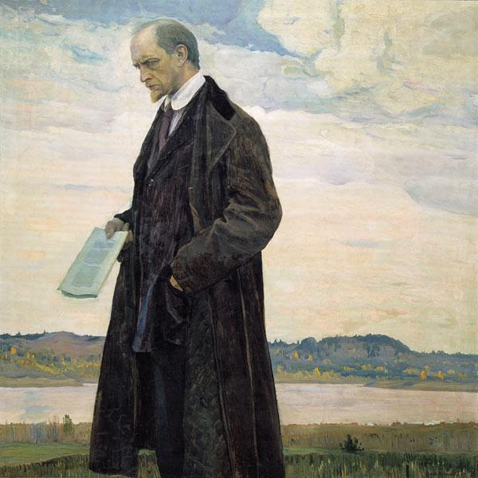 | 26)  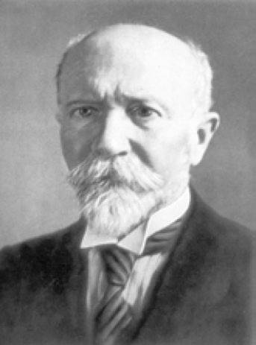 | 27) 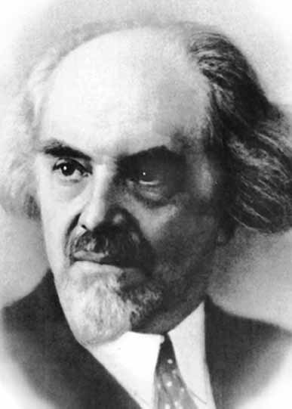
28)  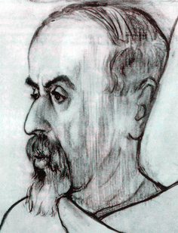 | 29) 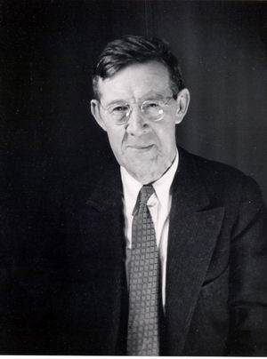 | 30) 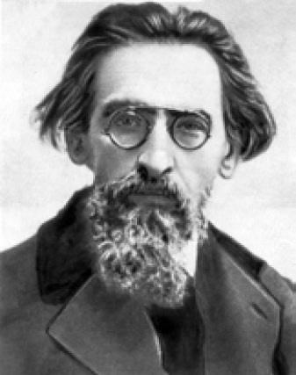
31) 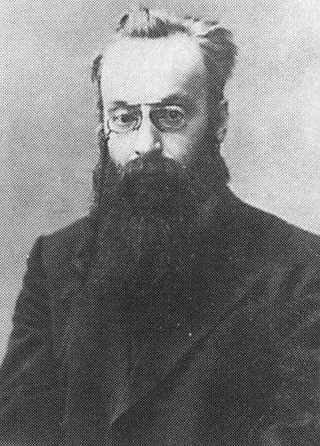 | 32) 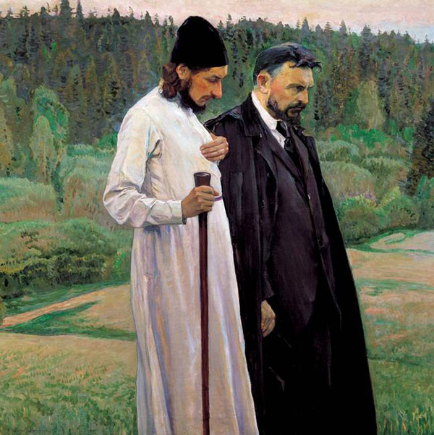

Задание №2. Прочитайте стихотворение советского поэта Николая Михайловича Рубцова. Ответе на вопросы: 1) Какому историческому событию посвященное данное произведение? Когда оно произошло? 2) Сколько пароходов участвовало в данном историческом событии? Укажите названия данных пароходов? 3) О каком городе пишет автор «в самый древний град»? 4) Почему автор пишет о том, что для пассажиров данного парохода, он стал для них последним? (12 баллов)
Н. Рубцов. ПОСЛЕДНИЙ ПАРОХОД
...Мы сразу стали тише и взрослей
Одно поют своим согласным хором
И темный лес, и стаи журавлей
Над тем Бобришным дремлющим угором...

В леса глухие, в самый древний град
Плыл пароход, разбрызгивая воду, -
Скажите мне, кто был тогда не рад?
Смеясь, ходили мы по пароходу.
А он, большой, на борт облокотясь, -
Он, написавший столько мудрых книжек, -
Смотрел туда, где свет зари и грязь
Меж потонувших в зелени домишек.
И нас, пестрея, радовала вязь
Густых ветвей, заборов и домишек,
Но он, глазами грустными смеясь,
Порой смотрел на нас, как на мальчишек...

В леса глухие, в самый древний град
Плыл пароход, разбрызгивая воду, -
Скажите, кто вернулся бы назад?
Смеясь, ходили мы по пароходу.
А он, больной, скрывая свой недуг, -
Он, написавший столько мудрых книжек, -
На целый день расстраивался вдруг
Из-за каких-то мелких окунишек.

И мы, сосредоточась, чуть заря,
Из водных трав таскали окунишек,
Но он, всерьез о чем-то говоря,
Порой смотрел на нас, как на мальчишек...

В леса глухие, в самый древний град
Плыл пароход, встречаемый народом...
Скажите мне, кто в этом виноват,
Что пароход, где смех царил и лад,
Стал для него последним пароходом?
Что вдруг мы стали тише и взрослей,
Что грустно так поют суровым хором
И темный лес, и стаи журавлей
Над беспробудно дремлющим утором

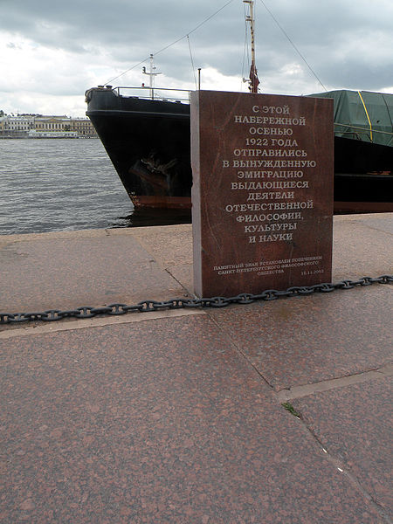
Задание №3. Работа с изображением. Посмотрите на приведенный ниже памятник. Чему он посвящен? Где он установлен? Когда установлен памятник? Почему выбрано именно данное место установки? (10 баллов)

Задание №4. Попытайтесь ответить на исторические вопросы-ситуации (10 баллов)
4.1 По воспоминаниям В.Д. Набокова, за четыре-пять дней до октябрьского переворота на вопрос премьеру, как он относится к возможности большевистского выступления, Керенский ответил: "Я был бы готов отслужить молебен, чтобы такое выступление произошло". Можно ли расценить высказывание, как желание Керенским большевистской революции? Аргументируйте.
4.2 Л.Д. Троцкий 25 марта 1935 г. записал в дневник: "Если бы в Петрограде не было ни Ленина, ни меня, не было бы и октябрьской революции, руководство большевистской партии помешало бы ей свершиться". Почему на ваш взгляд Троцкий так оценил ситуацию? (приведите три аргумента)
4.3 В русской эмиграции преобладало мнение, что главный виновник бед, обрушившихся на Россию в начале XX в. – Николай II. Согласны ли вы с этим? (Приведите три аргумента).
4.4 В.И.Ленина иногда сравнивают с Петром I. В чем смысл этого сравнения? Насколько, по-вашему, оно правомерно? (привести три аргумента)
4.5 На латыни греческое слово «катастрофа» звучит именно так… Что это за современный термин?

Работа выполняется совместно командой, состоящей из 3 человек, учащихся 10-11 классов, и в срок до 28 ноября 2012 года должны быть отправлена по электронной почте на адрес olimpnn-spbgu@yandex.ru

